МИНИСТЕРСТВО ОБРАЗОВАНИЯ И НАУКИ РЕСПУБЛИКИ БЕЛАРУСЬ

БЕЛОРУССКИЙ НАЦИОНАЛЬНЫЙ ТЕХНИЧЕСКИЙ УНИВЕРСИТЕТ

## Факультет информационных технологий и робототехники

Кафедра программного обеспечения информационных систем и технологий

**Отчет по лабораторной работе № 2**

по дисциплине:” Системное программирование”

на тему: ”Основы работы с терминалом и командная строка в UNIX***”***

Выполнил**:** студент группы 10701321

Поддубец П.В.

Принял**:** Давыденко Н.В.

Минск 2023

# Лабораторная работа № 2. Основы работы с терминалом и командная строка в UNIX

**Цель работы: Изучить командную строку UNIX и получить основы работы с терминалом в дистрибутивах Linux (UNIX).**

**Задание 1**

1) Зайдите в корневую директорию root и получите все доступные ката-

логи. Выведите все файлы и директории в данном каталоге (root).

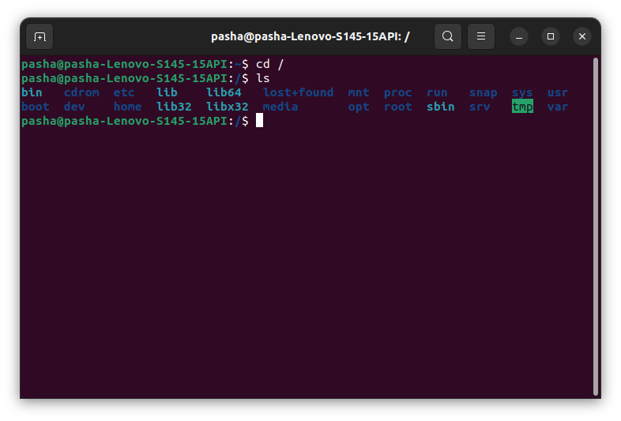

Рисунок 1.1 - вывод файлов и директорий из корневой директории

2) Получите данные о вашей системе. Найдите исполняемый файл ядра

Linux. В какой директории он находится?

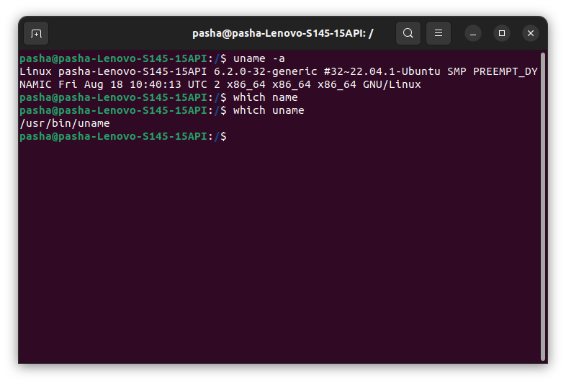

Рисунок 1.2 - получения данных о системе и поиск исполняемого файла

3)Вернитесь в домашний каталог пользователя (home). Выведите сообще-

ние «I‘m like Linux!».

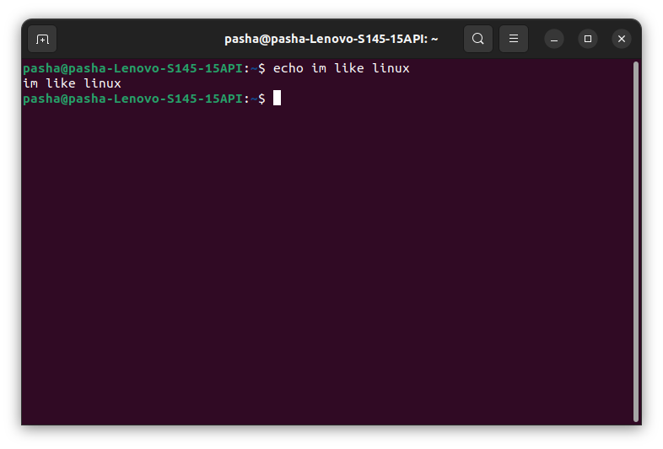

Рисунок 1.3 - вывод сообщения «I‘m like Linux!».

4)Получите историю введенных команд.

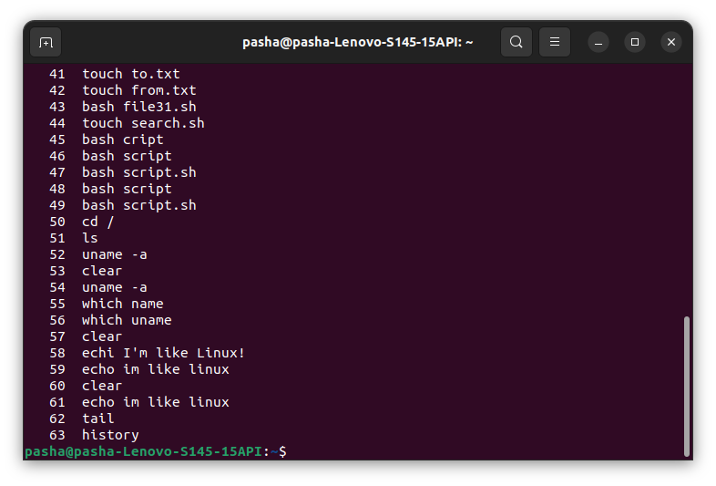

Рисунок 1.4 - вывод истории команд

5)Создайте директорию на рабочем столе. Внутри этой директории со-

здайте 3 текстовых файла одним действием.

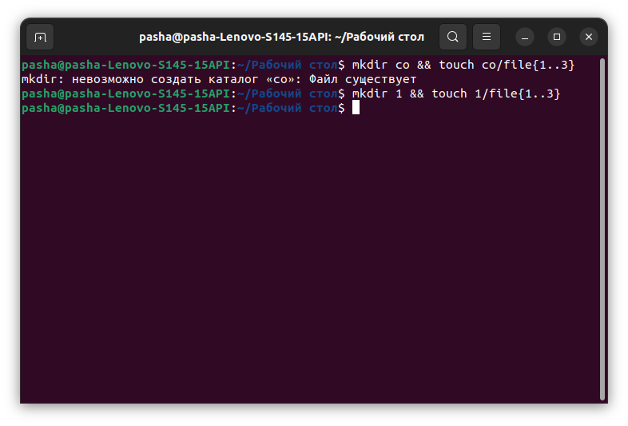

Рисунок 1.5 - создание директории и файлов в ней

6)Удалите один из созданных файлов с помощью мыши (в графическом

интерфейсе), а другой файл с помощью консольной команды. Далее с

помощью консольной команды попробуйте найти удаленные файлы.

Посмотрите атрибуты найденного файла. Объясните в чем разница этих

способов удаления файлов.

При удалении с помощью графического интерфейса удаляемый файл переносится в корзину а при удалении при помощи команды он удаляется окончательно.

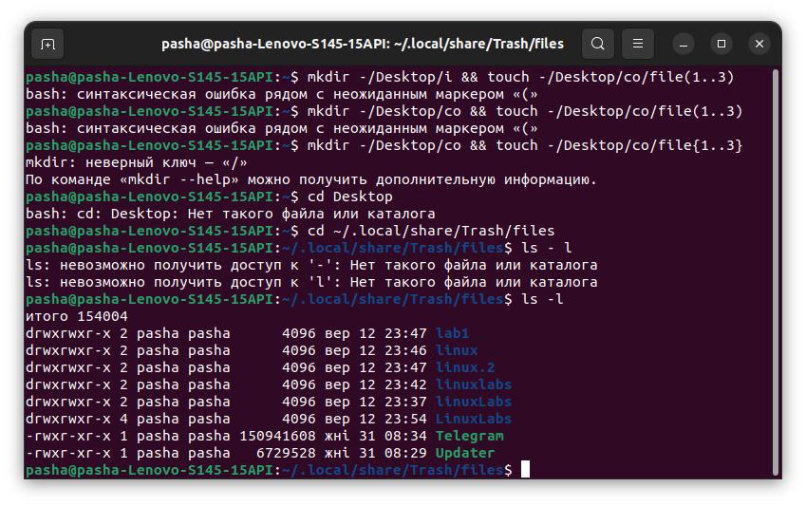

Рисунок 1.6 - выполнение задания 1.6

7)Записать текст «I’m like Linux!» в оставшийся файл.

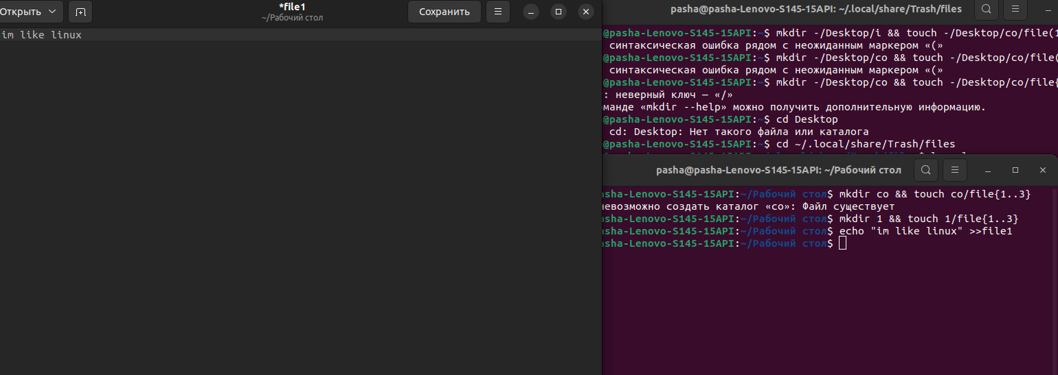

Рисунок 1.7 - запись текста в файл

8)Допишите в этот файл историю команд.

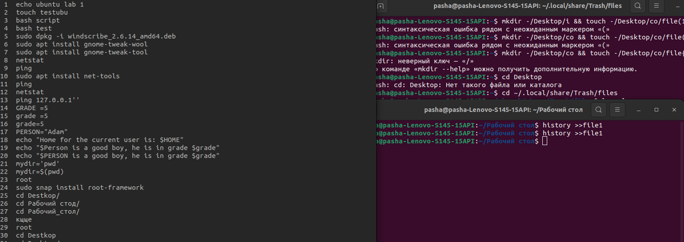

Рисунок 1.8 - история команд дописанная в файл

9)Вывести содержимое файла на консоль.

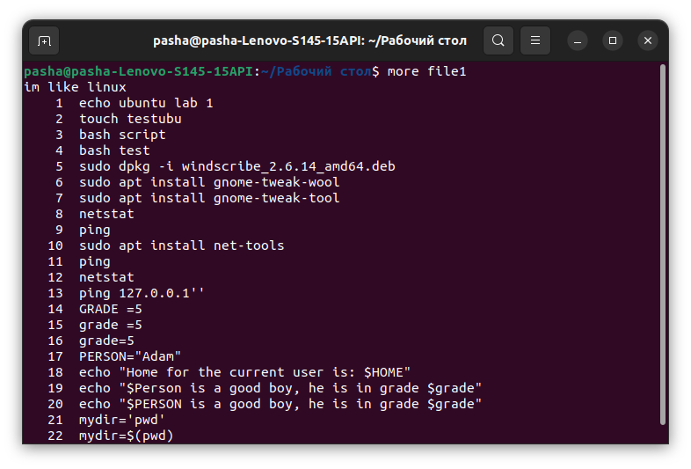

Рисунок 1.9 - вывод содержимого файла на консоль

10)Откройте содержимое файла с помощью графического редактора

(например, gedit, nano).

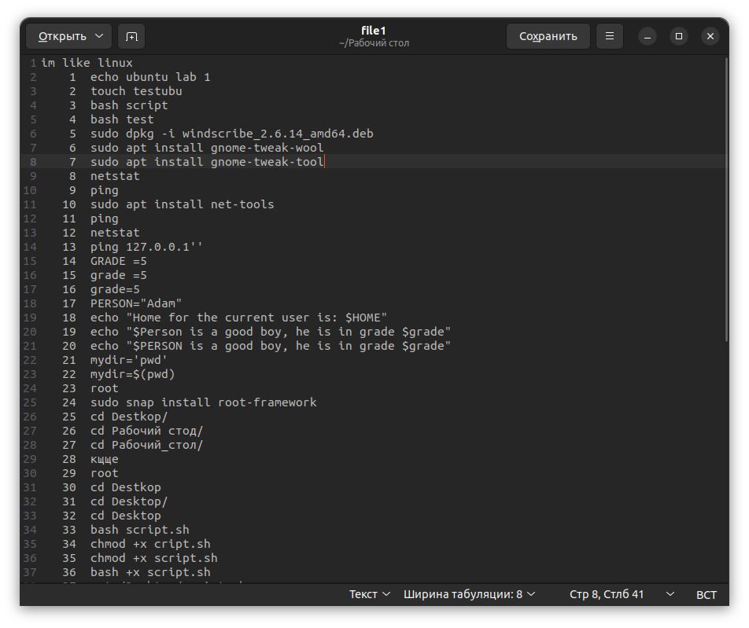

Рисунок 1.10 - файл открытый в текстовом редакторе

**Задание 2**

1)Получите справку о справке. Укажите все разделы руководства.

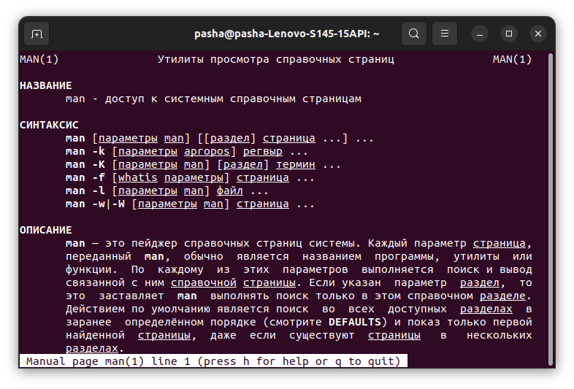

Рисунок 2.1 - справка о справке с указанием всех разделов

2)Получите справку о первом и пятом разделе справочника.

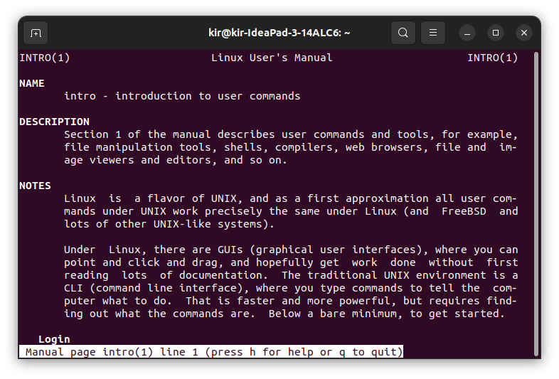

Рисунок 2.2 - справка о разделе 1

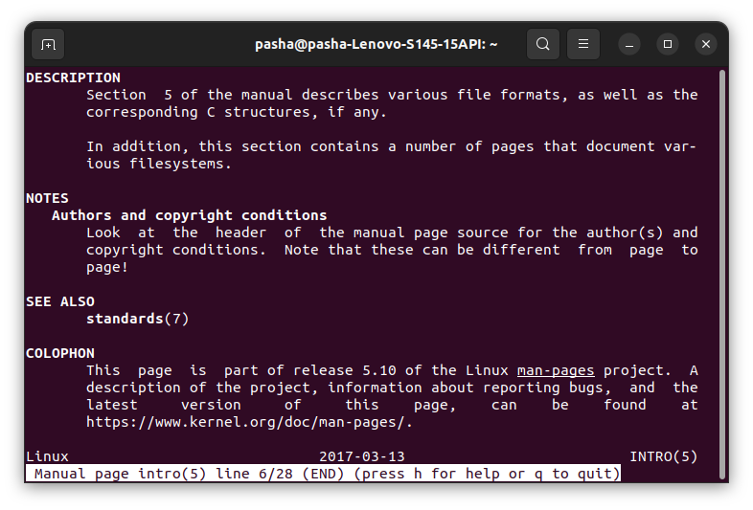

Рисунок 2.3 - справка о разделе 5

3)Получите краткую справку о любой команде, ранее использованной

вами.

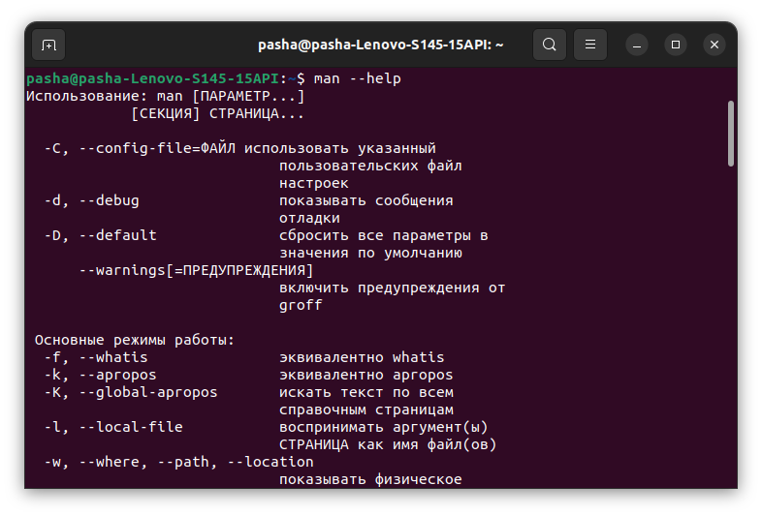

Рисунок 2.4 - краткая справка о команде echo

5)Получите справки о команде passwd и конфигурационном файле

passwd. Найдите их месторасположение в директориях. Объясните в чем

разница.

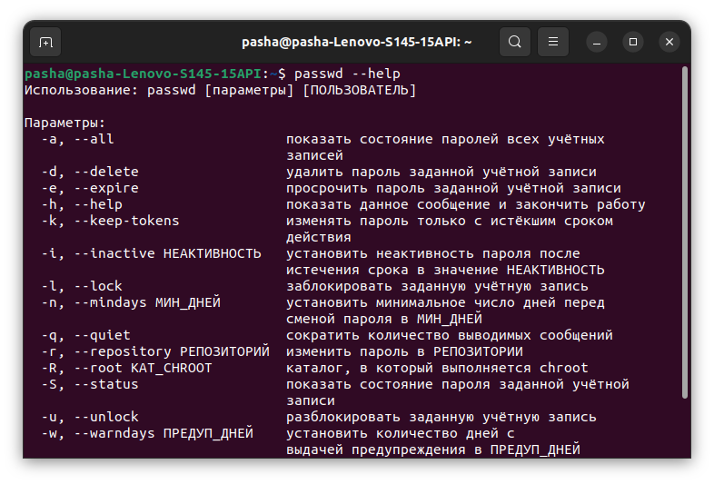

Рисунок 2.6 - справка о команде passwd

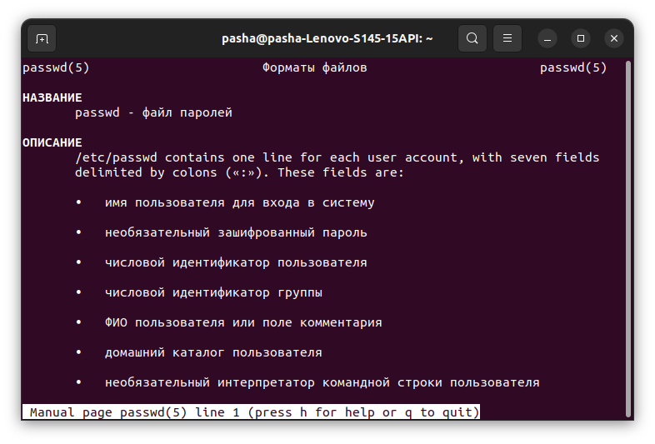

Рисунок 2.7 - справка о файле passwd

Команда passwd изменяет пароль пользователя, а файл passwd хранит информацию о паролях пользователей.

**Задание 3**

Для выполнения всего курса лабораторных работ вам необходимо

правильно организоваться. При этом используем всю мощь командной

строки. В пользовательской директории home создайте каталоги для

выполнения и хранения лаборатоных работ. Курс можно назвать LinuxLabs,

он состоит из двух семестров Sem1 и Sem2. В каждом семестре примерно

5 тем (Lab1 … Lab5). В каждой лабораторной примерно три задания

(например, Task31, Task32, Task33). Это все каталоги, а в каждом каталоге

должен быть текстовый файл, например, file31. Дерево каталогов может

выглядеть примерно так, LinuxLabsSem1/LinuxLab3/Task31/file31. Образец

необходимых регулярных выражений представлен в «песочнице».

Напишите скрипт, возможно в дальнейшем он вам пригодиться.

Также проделайте упражнения с регулярными выражениями, и их

результаты подтвердите скриншотами. Объясните полученный

результат.

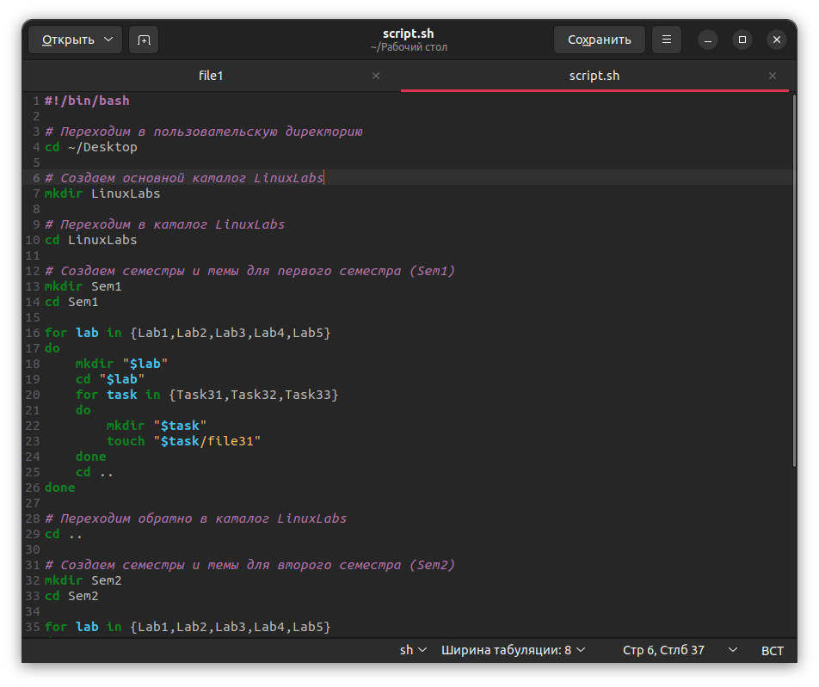

Рисунок 3.1 - создание директорий и файлов через консоль

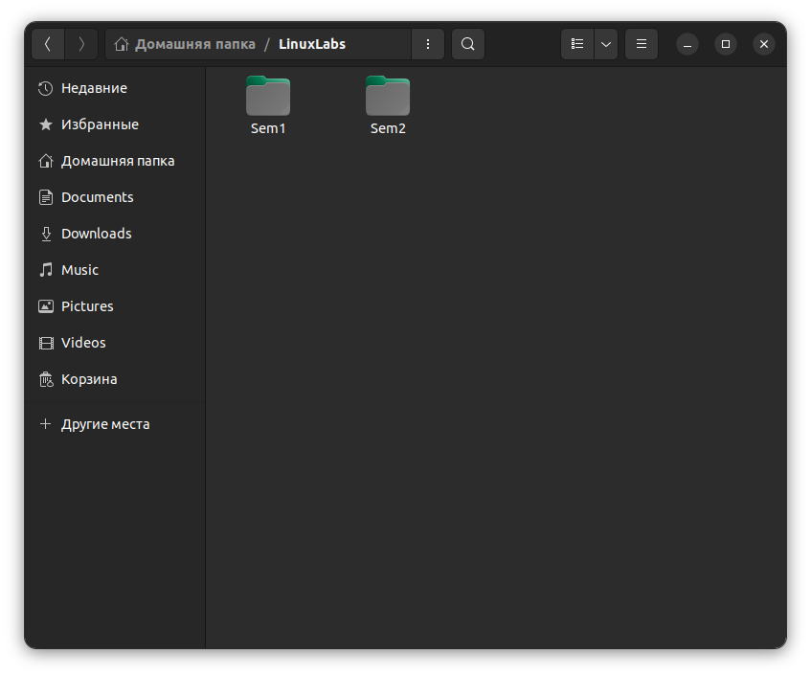

Рисунок 3.2 - директория LinuxLabs

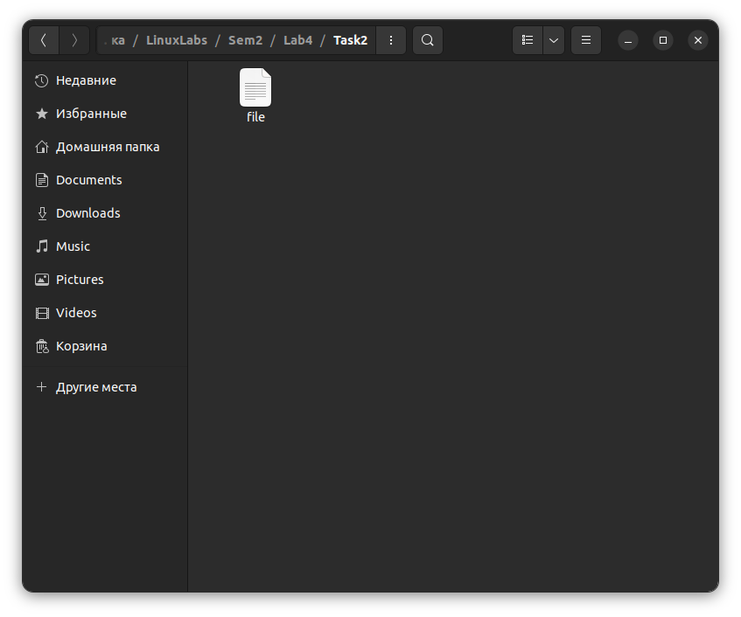

Рисунок 3.3 - конечная директория с созданным текстовым файлом

**Контрольные вопросы**

*Что такое GUI и CLI и в чем их отличие?*

Command Line Interface (CLI) – это управление программами с помощью ко-

манд.

Graphical user interface (GUI) – графический пользовательский интерфейс. При CLI управление осуществляется путем ввода команд в терминал, когда при GUI предусмотрен графический интерфейс и управление осуществляется путем взаимодействия с ним.

*Что такое корневой каталог, как он называется и обозначается в фай-*

*ловой системе?*

Корневой каталог в файловой системе Linux - это самый верхний уровень иерархии каталогов. Его обозначение - символ "/", и это начальная точка для всей файловой системы Linux. В корневом каталоге хранятся все другие файлы и каталоги на системе, и он служит точкой входа в файловую структуру операционной системы.

*Назовите основные разделы справочника man.*

1. Исполняемые программы или команды оболочки (shell)
2. Системные вызовы (функции, предоставляемые ядром)
3. Библиотечные вызовы (функции, предоставляемые программными библиотеками)
4. Специальные файлы (обычно находящиеся в каталоге /dev)
5. Форматы файлов и соглашения, например о /etc/passwd
6. Игры
7. Miscellaneous (including macro packages and conventions), e.g. man(7), groff(7), man-pages(7)
8. Команды администрирования системы (обычно, запускаемые только суперпользователем)
9. Процедуры ядра [нестандартный раздел]

**Выводы**

В ходе данной лабораторной работы были изучены и освоены файловая система Linux, работа с терминалом.